Atitit 项目版本管理gitflow 与 Forking的对比与使用

1.1. 版本管理的历史 csv>>svn >git 1

1.2. gitflow的核心是分版本管理，forkingflow 核心是本地和远程的管理 1

1.3. 适合我们的版本分支管理 融合gitflow和forkingflow 的优点 2

1.4. 参考资料 2

## 版本管理的历史 csv>>svn >git

## gitflow的核心是分版本管理，forkingflow 核心是本地和远程的管理

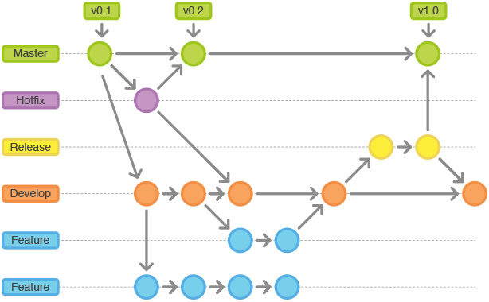

## 适合我们的版本分支管理 融合gitflow和forkingflow 的优点

发布版 正式版

开发版总版本

功能开发板，，其中功能开发又可以更具不同的给你，发布不同的子分支版本

Fixbug版

测试版

本地与远程使用使用fork模式，防止不同的提交互相污染。。

Pull Reques要求中心库pull子节点的库。。

## 参考资料

Git 和 SVN 之间的五个基本区别 - 文章 - 伯乐在线.html

Git工作流指南：Gitflow工作流 - 文章 - 伯乐在线.html

Git工作流指南：Forking工作流 - 文章 - 伯乐在线.html

作者:: 绰号:老哇的爪子claw of Eagle 偶像破坏者Iconoclast image-smasher

捕鸟王"Bird Catcher kok 虔诚者Pious 宗教信仰捍卫者 Defender Of the Faith. 卡拉卡拉红斗篷 Caracalla red cloak 万兽之王

简称：： Emir Attilax Akbar 埃米尔 阿提拉克斯 阿克巴

全名：：Emir Attilax Akbar bin Mahmud bin attila bin Solomon bin adam Al Rapanui 埃米尔 阿提拉克斯 阿克巴 本 马哈茂德 本 阿提拉 本 所罗门 本亚当 阿尔 拉帕努伊

常用名：艾提拉（艾龙）， EMAIL:1466519819@qq.com

头衔：uke总部o2o负责人，全球网格化项目创始人，

uke交友协会会长 uke捕猎协会会长 Emir Uke部落首席大酋长，

uke宗教与文化融合事务部部长， uke宗教改革委员会副主席

uke制度与重大会议委员会委员长，uke保安部首席大队长,uke制度检查委员会副会长，

uke 首席cto 软件部门总监 技术部副总监 研发部门总监主管 产品部副经理 项目部副经理 uke科技研究院院长 uke软件培训大师

uke波利尼西亚区大区连锁负责人 汤加王国区域负责人 uke克尔格伦群岛区连锁负责人，莱恩群岛区连锁负责人，uke布维岛和南乔治亚和南桑威奇群岛大区连锁负责人

Uke软件标准化协会理事长理事长 Uke 数据库与存储标准化协会副会长

uke终身教育学校副校长 Uke医院 与医学院方面的创始人

uec学院校长， uecip图像处理机器视觉专业系主任 uke文档检索专业系主任

Uke图像处理与机器视觉学院首席院长

Uke 户外运动协会理事长 度假村首席大村长 uke出版社编辑总编

转载请注明来源：attilax的专栏 <http://blog.csdn.net/attilax>

http://www.cnblogs.com/attilax/

--Atiend v9